附件3：
“大走访”活动记录表
学校： 武进区庙桥小学
教师姓名 | 蒋达琪 | 班级 |  | 一（3） | 学生姓名 |  | 马明哲
家长姓名 |  |  | 同行教师 |  |  | 朱群如
家访时间 | 2021.1.26 |  | 家访形式 |  |  | 走访
家访准备 | - 准备好给孩子的慰问礼品。  - 制定计划：了解学生的认知和社会性能力。提出适合孩子发展水平的家庭教育模式。
家访过程 | - 了解学生在家的生活习惯。  - 了解学生在家的学习情况。  - 向家长交流学生在校学习、生活情况。  - 与家长探讨适合学生的家庭教育模式。
家长诉求 | 1、希望老师在校能对学生严厉一点。
家访照片 | 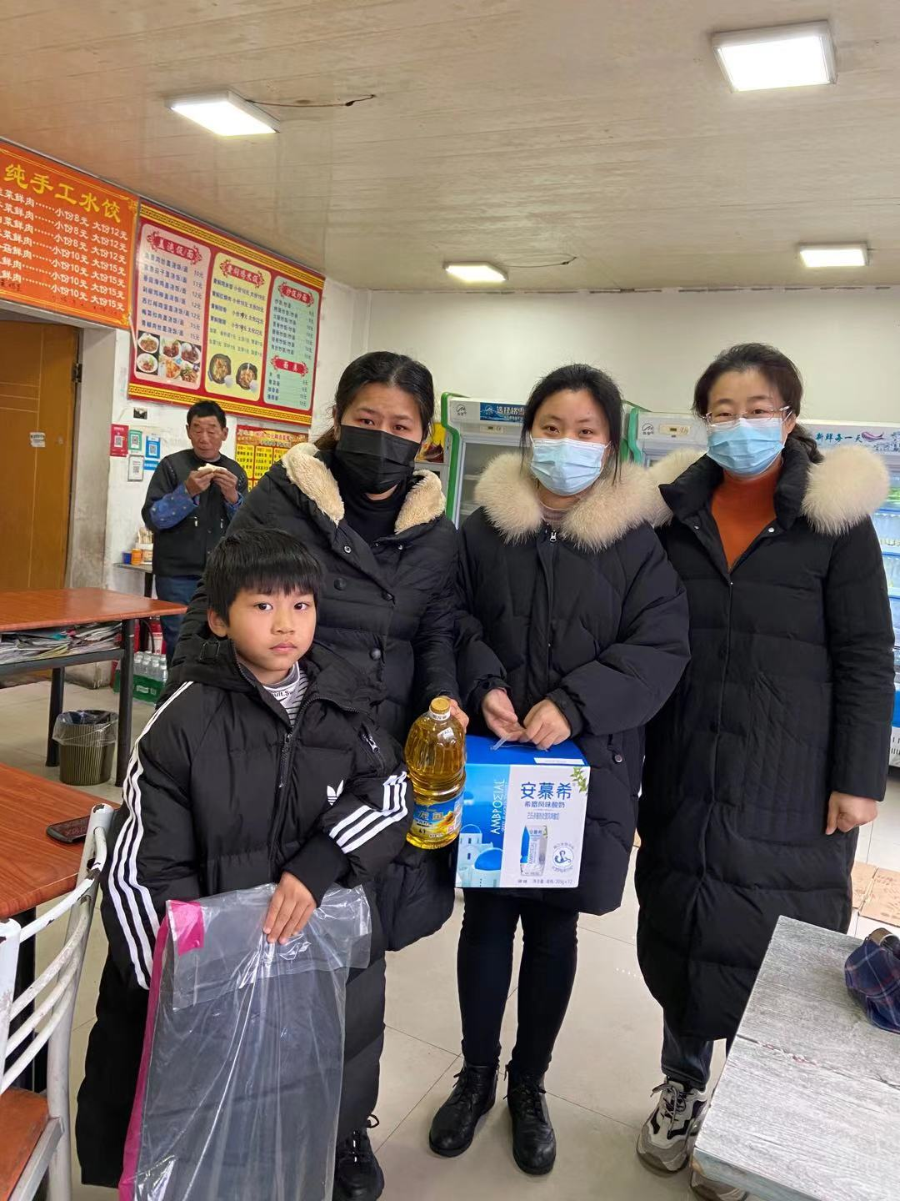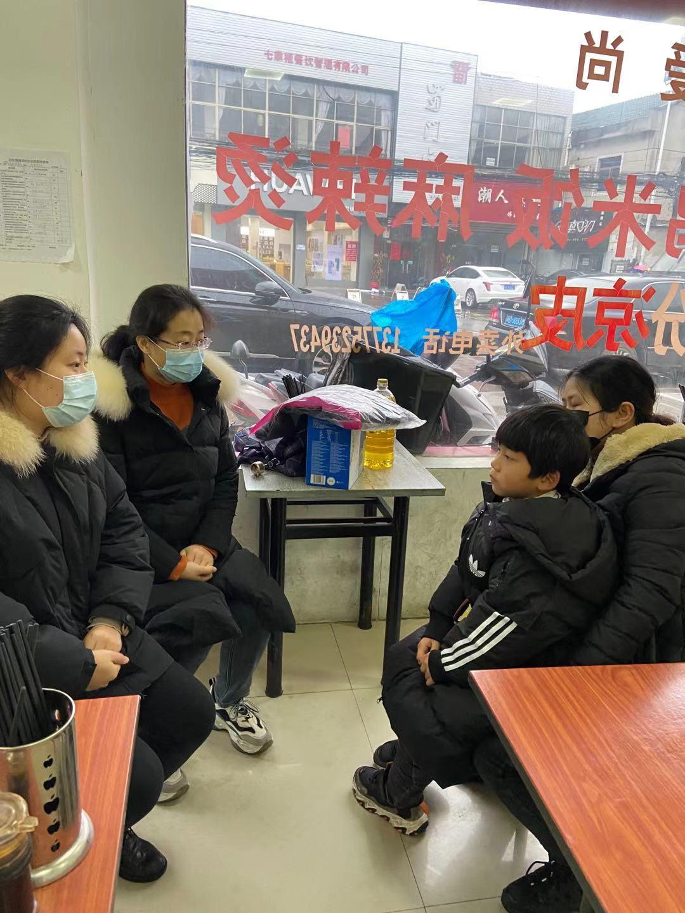
家访后  寻求对策  或感想 | 我和马明哲的妈妈比较熟悉，能感觉到这是一位非常信服老师，能支持并配合我工作的好家长。家长一直对我表示感谢。我感到，只要家长和老师能密切配合，找到适合孩子的正确的方式进行教育，孩子就一定会有所进步。

